MAKROPHAGE
Antigen 1
immer aktiv

MAKROPHAGE
immer aktiv

MAKROPHAGE

immer aktiv
1
Antigen 1
Antigen 1

Können Krankheitserreger und infizierte Zellen fressen
Antigen 3
Antigen 2

Spielaktionen
2 ATP Zelle/Bakterium fressen
3 ATP Immunkomplex fressen
1 ATP Antigene weitergeben
1 ATP Verdauen und regenerieren

DENDRITISCHE
Können Krankheitserreger und infizierte Zellen fressen

Spielaktionen
Antigen 3
Antigen 2
2 ATP Zelle/Bakterium fressen
3 ATP Immunkomplex fressen
1 ATP Antigene weitergeben
1 ATP Verdauen und regenerieren

DENDRITISCHE
Antigen 1
Können Krankheitserreger und infizierte Zellen fressen

Spielaktionen
Antigen 3
Antigen 2
2 ATP Zelle/Bakterium fressen
2
3 ATP Immunkomplex fressen
1 ATP Antigene weitergeben
1 ATP Verdauen und regenerieren

DENDRITISCHE

immer aktiv
Antigen 1
Bewegung durch das Lymphsystem kostet 1ATP
Antigen 2

Spüren Krankheitserreger auf und präsentieren Antigene
Antigen 3

Spielaktionen
1 ATP Antigenprobe von Feld/ Mitspieler nehmen
3 ATP T-Zellen aktivieren

immer aktiv
Bewegung durch das Lymphsystem kostet 1ATP

Spüren Krankheitserreger auf und präsentieren Antigene

Spielaktionen
1 ATP Antigenprobe von Feld/ Mitspieler nehmen
3 ATP T-Zellen aktivieren
T-ZELLE  Nicht immer aktiv | Spezifisch für dieses Antigen
Können mit einem bestimmten Erreger infizierte Zellen töten und Immunzellen aktivieren
Spielaktionen
1 ATP Kill-Signal
2 ATP Kill-Serie
1 ATP B-Zelle aktivieren
1 ATP Antigen wechseln

immer aktiv
Bewegung durch das Lymphsystem kostet 1ATP

Spüren Krankheitserreger auf und präsentieren Antigene
3
Antigen 3
Antigen 2
Antigen 3
Antigen 1
Antigen 2

Spielaktionen
1 ATP Antigenprobe von Feld/ Mitspieler nehmen
3 ATP T-Zellen aktivieren
4

DENDRITISCHE
Antigen 1

immer aktiv
Antigen 2

Bewegung durch das Lymphsystem kostet 1ATP


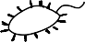
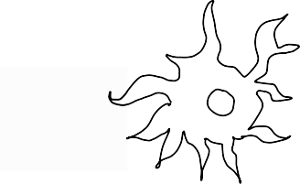
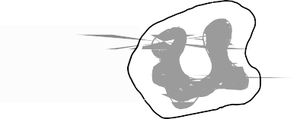



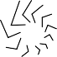
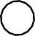
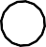
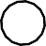
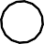
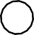
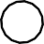
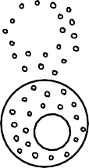
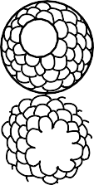
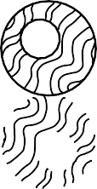
1
2
3
4
5
6

ATP ATP ATP ATP ATP ATP ATP ATP ATP ATP ATP ATP ATP ATP ATP ATP ATP ATP
Spüren Krankheitserreger auf und präsentieren Antigene

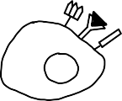
Spielaktionen
NEUTROPHIL
immer aktiv

- ATP
Wechseln zu dieser Zellkarte

Verschlingen Krankheitserreger direkt am Infektionsort
Spielaktionen
- ATP Erreger neutralisieren
Nach Spielen dieser Zelle eine Runde AUSSETZEN !
5
Antigen 3
1 ATP Antigenprobe von Feld/ Mitspieler nehmen
3 ATP T-Zellen aktivieren

Zellmarker falten Runde Teile
6
zusammenkleben
3

Viereckige
3 Füßchen
aufstellen

T-ZELLE  Nicht immer aktiv | Spezifisch für dieses Antigen
Können mit einem bestimmten Erreger infizierte Zellen töten und Immunzellen aktivieren
Spielaktionen
1 ATP Kill-Signal
2 ATP Kill-Serie
1 ATP B-Zelle aktivieren
1 ATP Antigen wechseln

T-ZELLE  Nicht immer aktiv | Spezifisch für dieses Antigen
Können mit einem bestimmten Erreger infizierte Zellen töten und Immunzellen aktivieren
Spielaktionen
1 ATP Kill-Signal
2 ATP Kill-Serie
1 ATP B-Zelle aktivieren
1 ATP Antigen wechseln

B-ZELLE  nicht immer aktiv | Spezifisch für dieses Antigen
Bekämpft die Infektion durch Ausschüttung von Antikörpern
Spielaktionen
3 ATP Antikörper ausschütten
1 ATP Antigen wechseln

B-ZELLE  nicht immer aktiv | Spezifisch für dieses Antigen
Bekämpft die Infektion durch Ausschüttung von Antikörpern Spielaktionen
3 ATP Antikörper ausschütten
1 ATP Antigen wechseln

B-ZELLE  nicht immer aktiv | Spezifisch für dieses Antigen
Bekämpft die Infektion durch Ausschüttung von Antikörpern Spielaktionen
3 ATP Antikörper ausschütten
1 ATP Antigen wechseln

B-ZELLE  nicht immer aktiv | Spezifisch für dieses Antigen
Bekämpft die Infektion durch Ausschüttung von Antikörpern Spielaktionen
3 ATP Antikörper ausschütten
1 ATP Antigen wechseln

VIRUS 1 VIRUS 2 VIRUS 3 VIRUS 4 VIRUS 5 VIRUS 6

BAKTERIUM

BAKTERIUM

BAKTERIUM BAKTERIUM

BAKTERIUM

BAKTERIUM

7 8 9
10 11 12

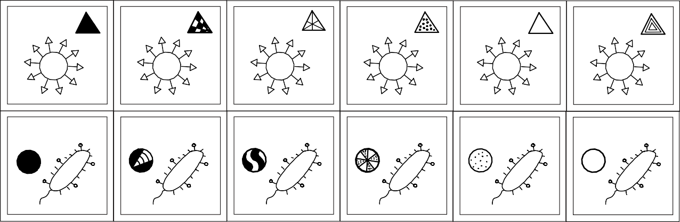

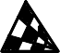
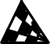
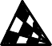
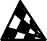
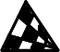
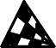
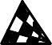
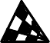
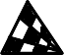
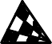
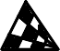
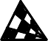
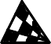
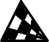
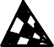
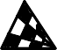
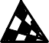
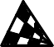
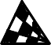
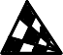
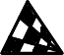
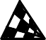
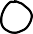


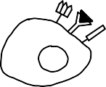
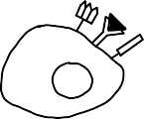
1 1 1 1 1 1 1 1 1 1 1

1 1 1 1 1 1 1 1 1 1 1

2 2 2 2 2 2 2 2 2 2 2

2 2 2 2 2 2 2 2 2 2 2

B-ZELLE 2 B-ZELLE 4

B-ZELLE 1 B-ZELLE 2

B-ZELLE 3
B-ZELLE 5




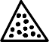
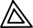
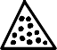
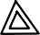










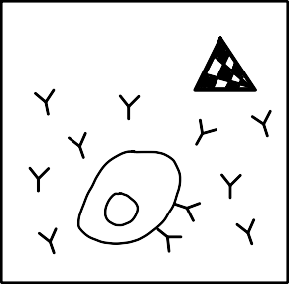

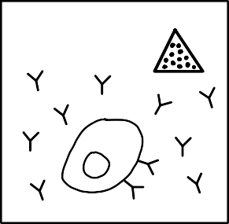

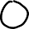
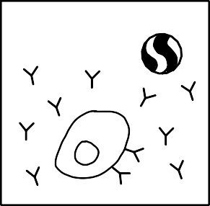
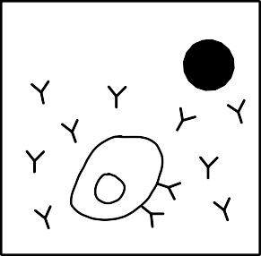
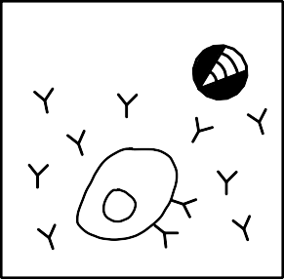
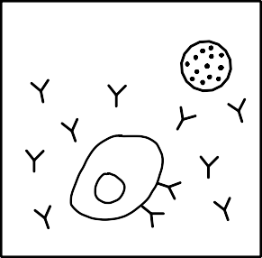
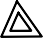
B-ZELLE
1
B-ZELLE
3
B-ZELLE
5
B-ZELLE
6
B-ZELLE
4
B-ZELLE
6

3 | 3 | 3 | 3 | 3 | 3 | 3 | 3 | 3 | 3 | 3
3 | 3 | 3 | 3 | 3 | 3 | 3 | 3 | 3 | 3 | 3
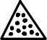  4 | 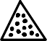  4 | 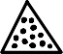  4 | 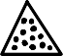  4 | 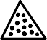  4 | 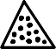  4 | 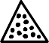  4 | 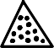  4 | 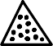  4 | 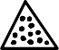  4 | 4
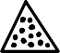  4 | 4 | 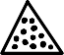  4 | 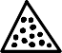  4 | 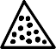  4 | 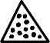  4 | 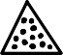  4 | 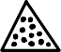  4 | 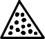  4 | 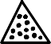  4 | 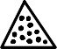  4
5 | 5 | 5 | 5 | 5 | 5 | 5 | 5 | 5 | 5 | 5
5 | 5 | 5 | 5 | 5 | 5 | 5 | 5 | 5 | 5 | 5
6 | 6 | 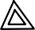  6 | 6 | 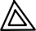  6 | 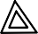  6 | 6 | 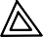  6 | 6 | 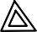  6 | 6
6 | 6 | 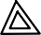  6 | 6 | 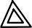  6 | 6 | 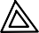  6 | 6 | 6 | 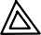  6 | 6
7 | 7 | 7 | 7 | 7 | 7 | 7 | 7 | 7 | 7 | 7

 | 7 |  |  |  | 7 |  |  | 7 |  |  | 7 |  |  |  | 7 |  |  | 7 |  |  | 7 |  |  | 7 |  |  | 7 |  |  | 7 |  |  | 7
 | 8 |  |  |  | 8 |  |  | 8 |  |  | 8 |  |  |  | 8 |  |  | 8 |  |  | 8 |  |  | 8 |  |  | 8 |  |  | 8 |  |  | 8
 | 8 |  |  |  | 8 |  |  | 8 |  |  | 8 |  |  |  | 8 |  |  | 8 |  |  | 8 |  |  | 8 |  |  | 8 |  |  | 8 |  |  | 8
 | 9 |  |  |  | 9 |  |  | 9 |  |  | 9 |  |  |  | 9 |  |  | 9 |  |  | 9 |  |  | 9 |  |  | 9 |  |  | 9 |  |  | 9
 | 9 |  |  |  | 9 |  |  | 9 |  |  | 9 |  |  |  | 9 |  |  | 9 |  |  | 9 |  |  | 9 |  |  | 9 |  |  | 9 |  |  | 9
 | 10 |  |  |  | 10 |  |  | 10 |  |  | 10 |  |  |  | 10 |  |  | 10 |  |  | 10 |  |  | 10 |  |  | 10 |  |  | 10 |  |  | 10
 | 10 |  |  |  | 10 |  |  | 10 |  |  | 10 |  |  |  | 10 |  |  | 10 |  |  | 10 |  |  | 10 |  |  | 10 |  |  | 10 |  |  | 10
 | 11 |  |  |  | 11 |  |  | 11 |  |  | 11 |  |  |  | 11 |  |  | 11 |  |  | 11 |  |  | 11 |  |  | 11 |  |  | 11 |  |  | 11
 | 11 |  |  |  | 11 |  |  | 11 |  |  | 11 |  |  |  | 11 |  |  | 11 |  |  | 11 |  |  | 11 |  |  | 11 |  |  | 11 |  |  | 11
 | 12 |  |  |  | 12 |  |  | 12 |  |  | 12 |  |  |  | 12 |  |  | 12 |  |  | 12 |  |  | 12 |  |  | 12 |  |  | 12 |  |  | 12
 | 12 |  |  |  | 12 |  |  | 12 |  |  | 12 |  |  |  | 12 |  |  | 12 |  |  | 12 |  |  | 12 |  |  | 12 |  |  | 12 |  |  | 12

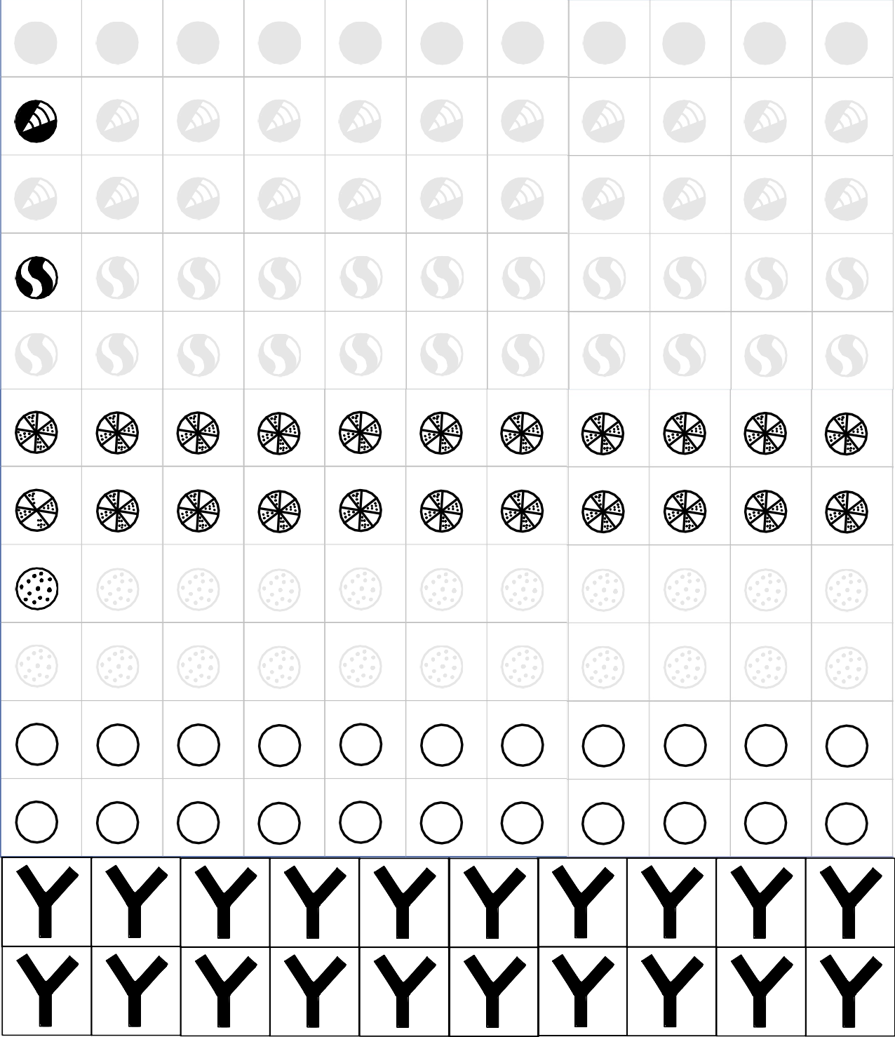
Umschläge falten
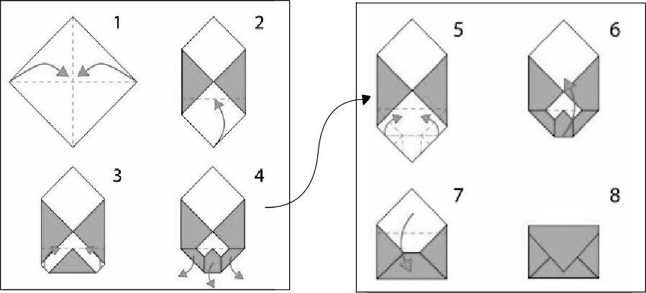

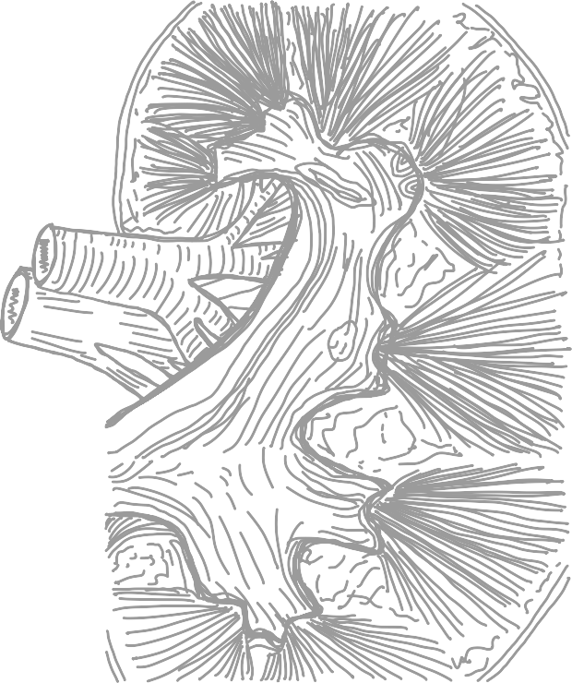
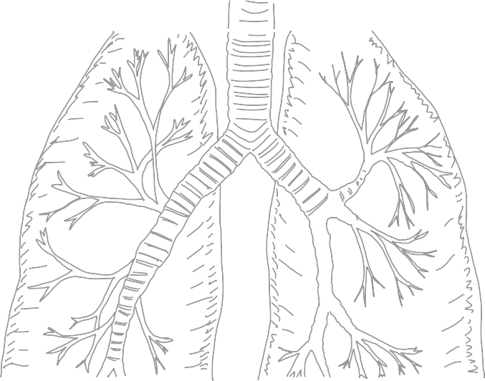
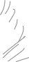


NIERE
LUNGE

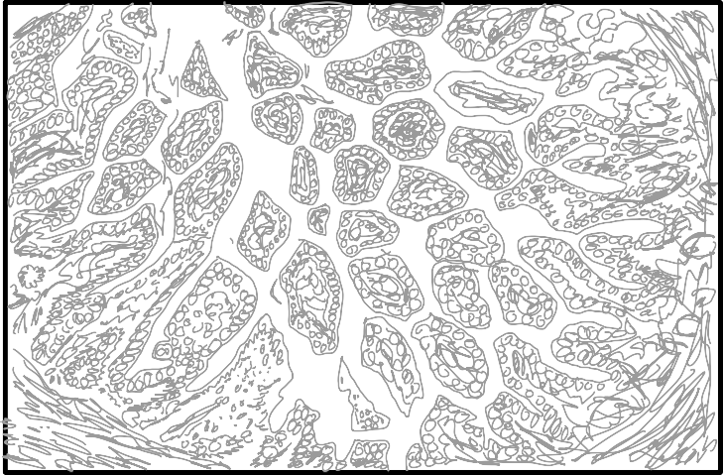
DARM

LYMPH-KNOTEN

T-ZELL-AKTIVIERUNG

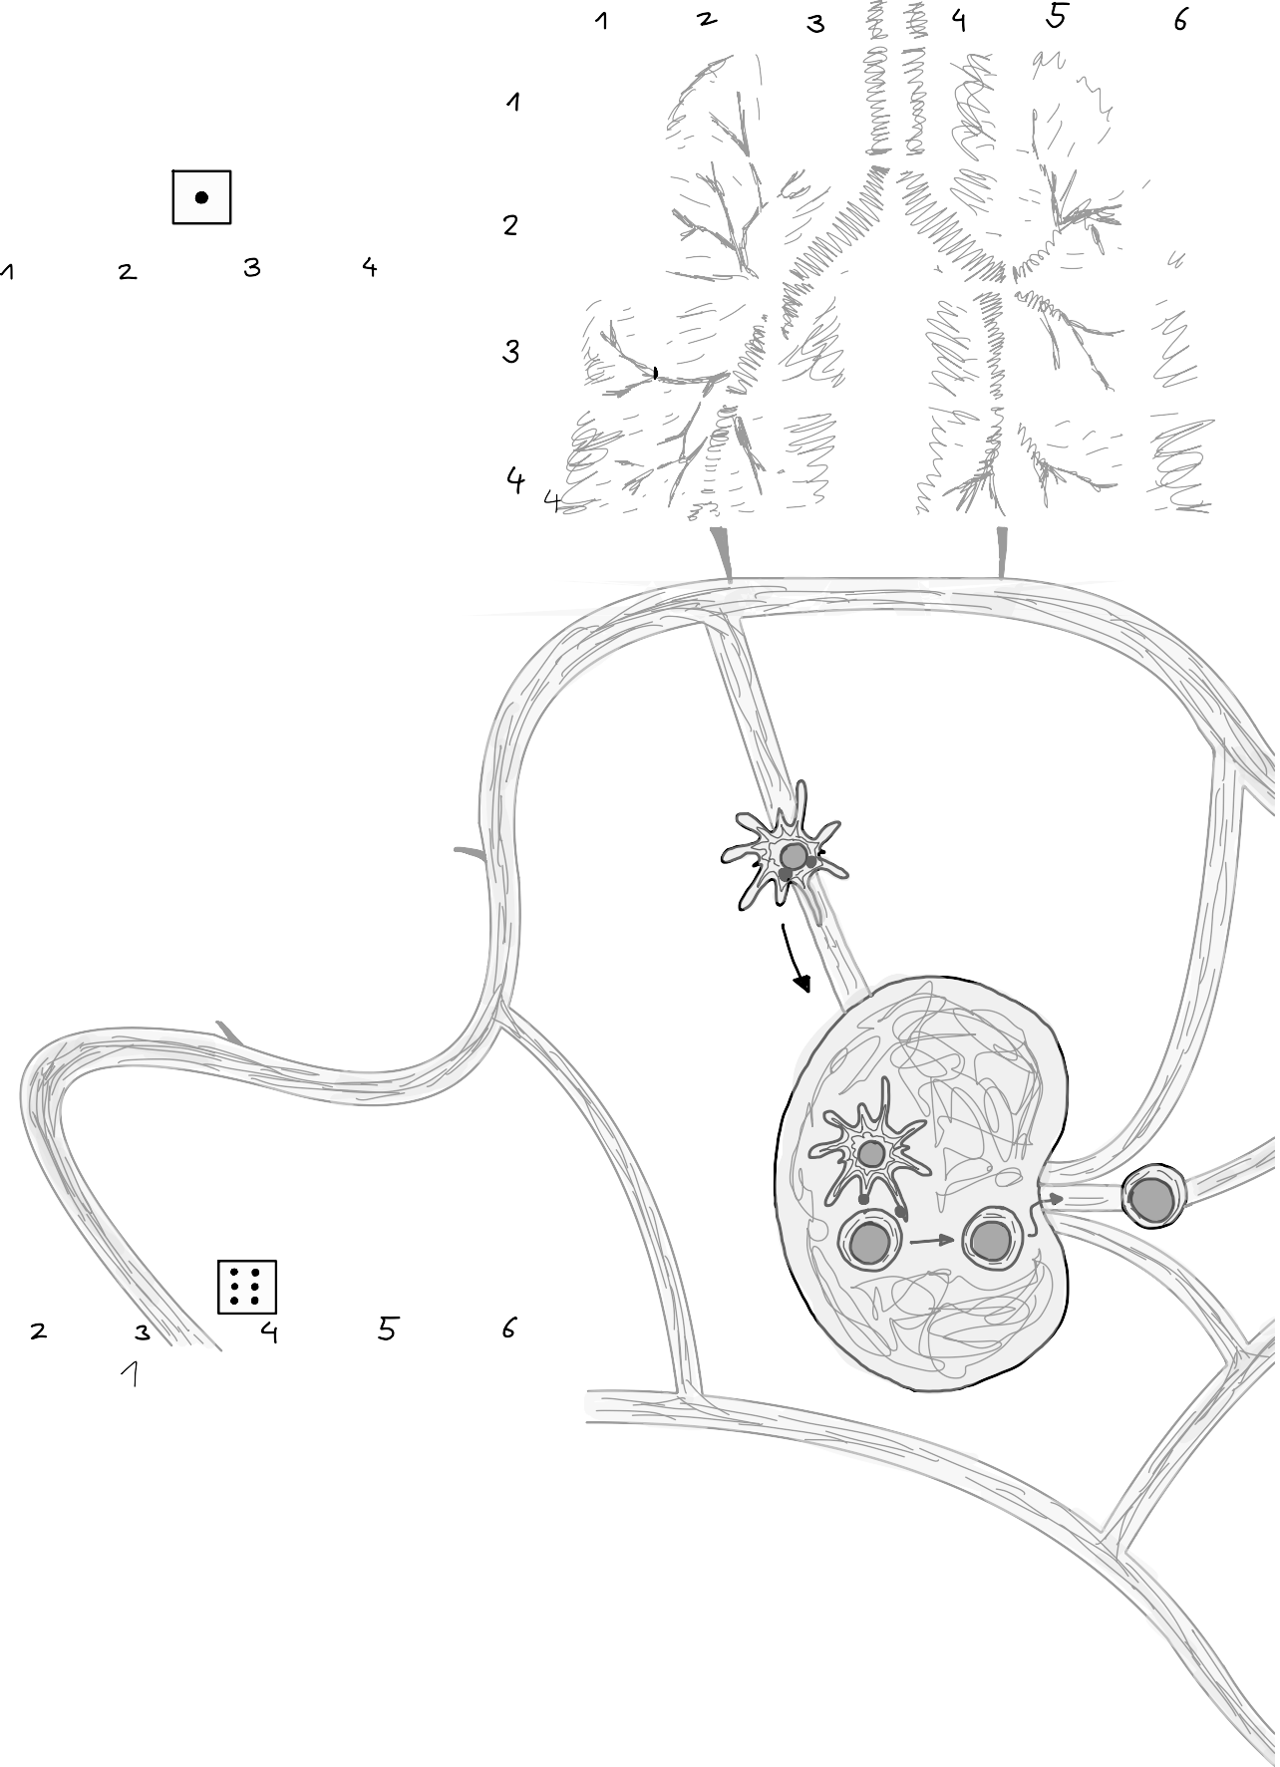


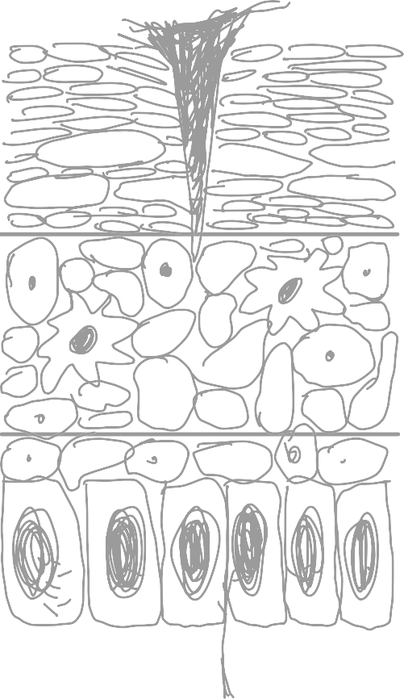
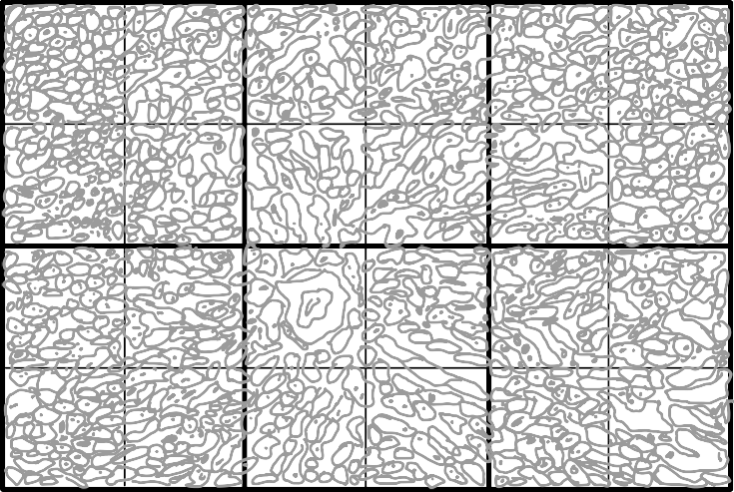
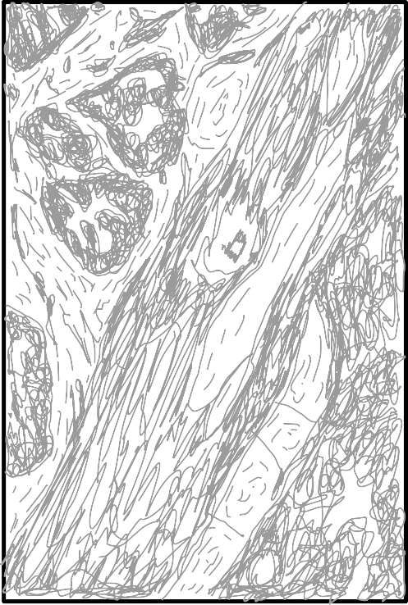
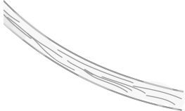
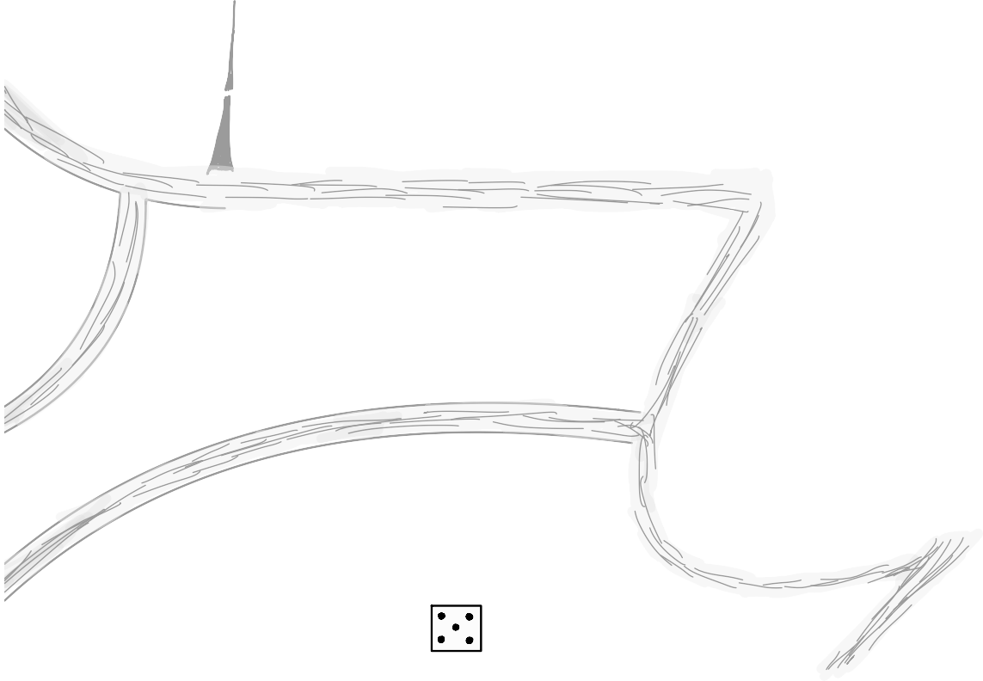
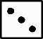
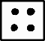

HAUT

HERZ

LYMPHBAHNEN

LEBER

